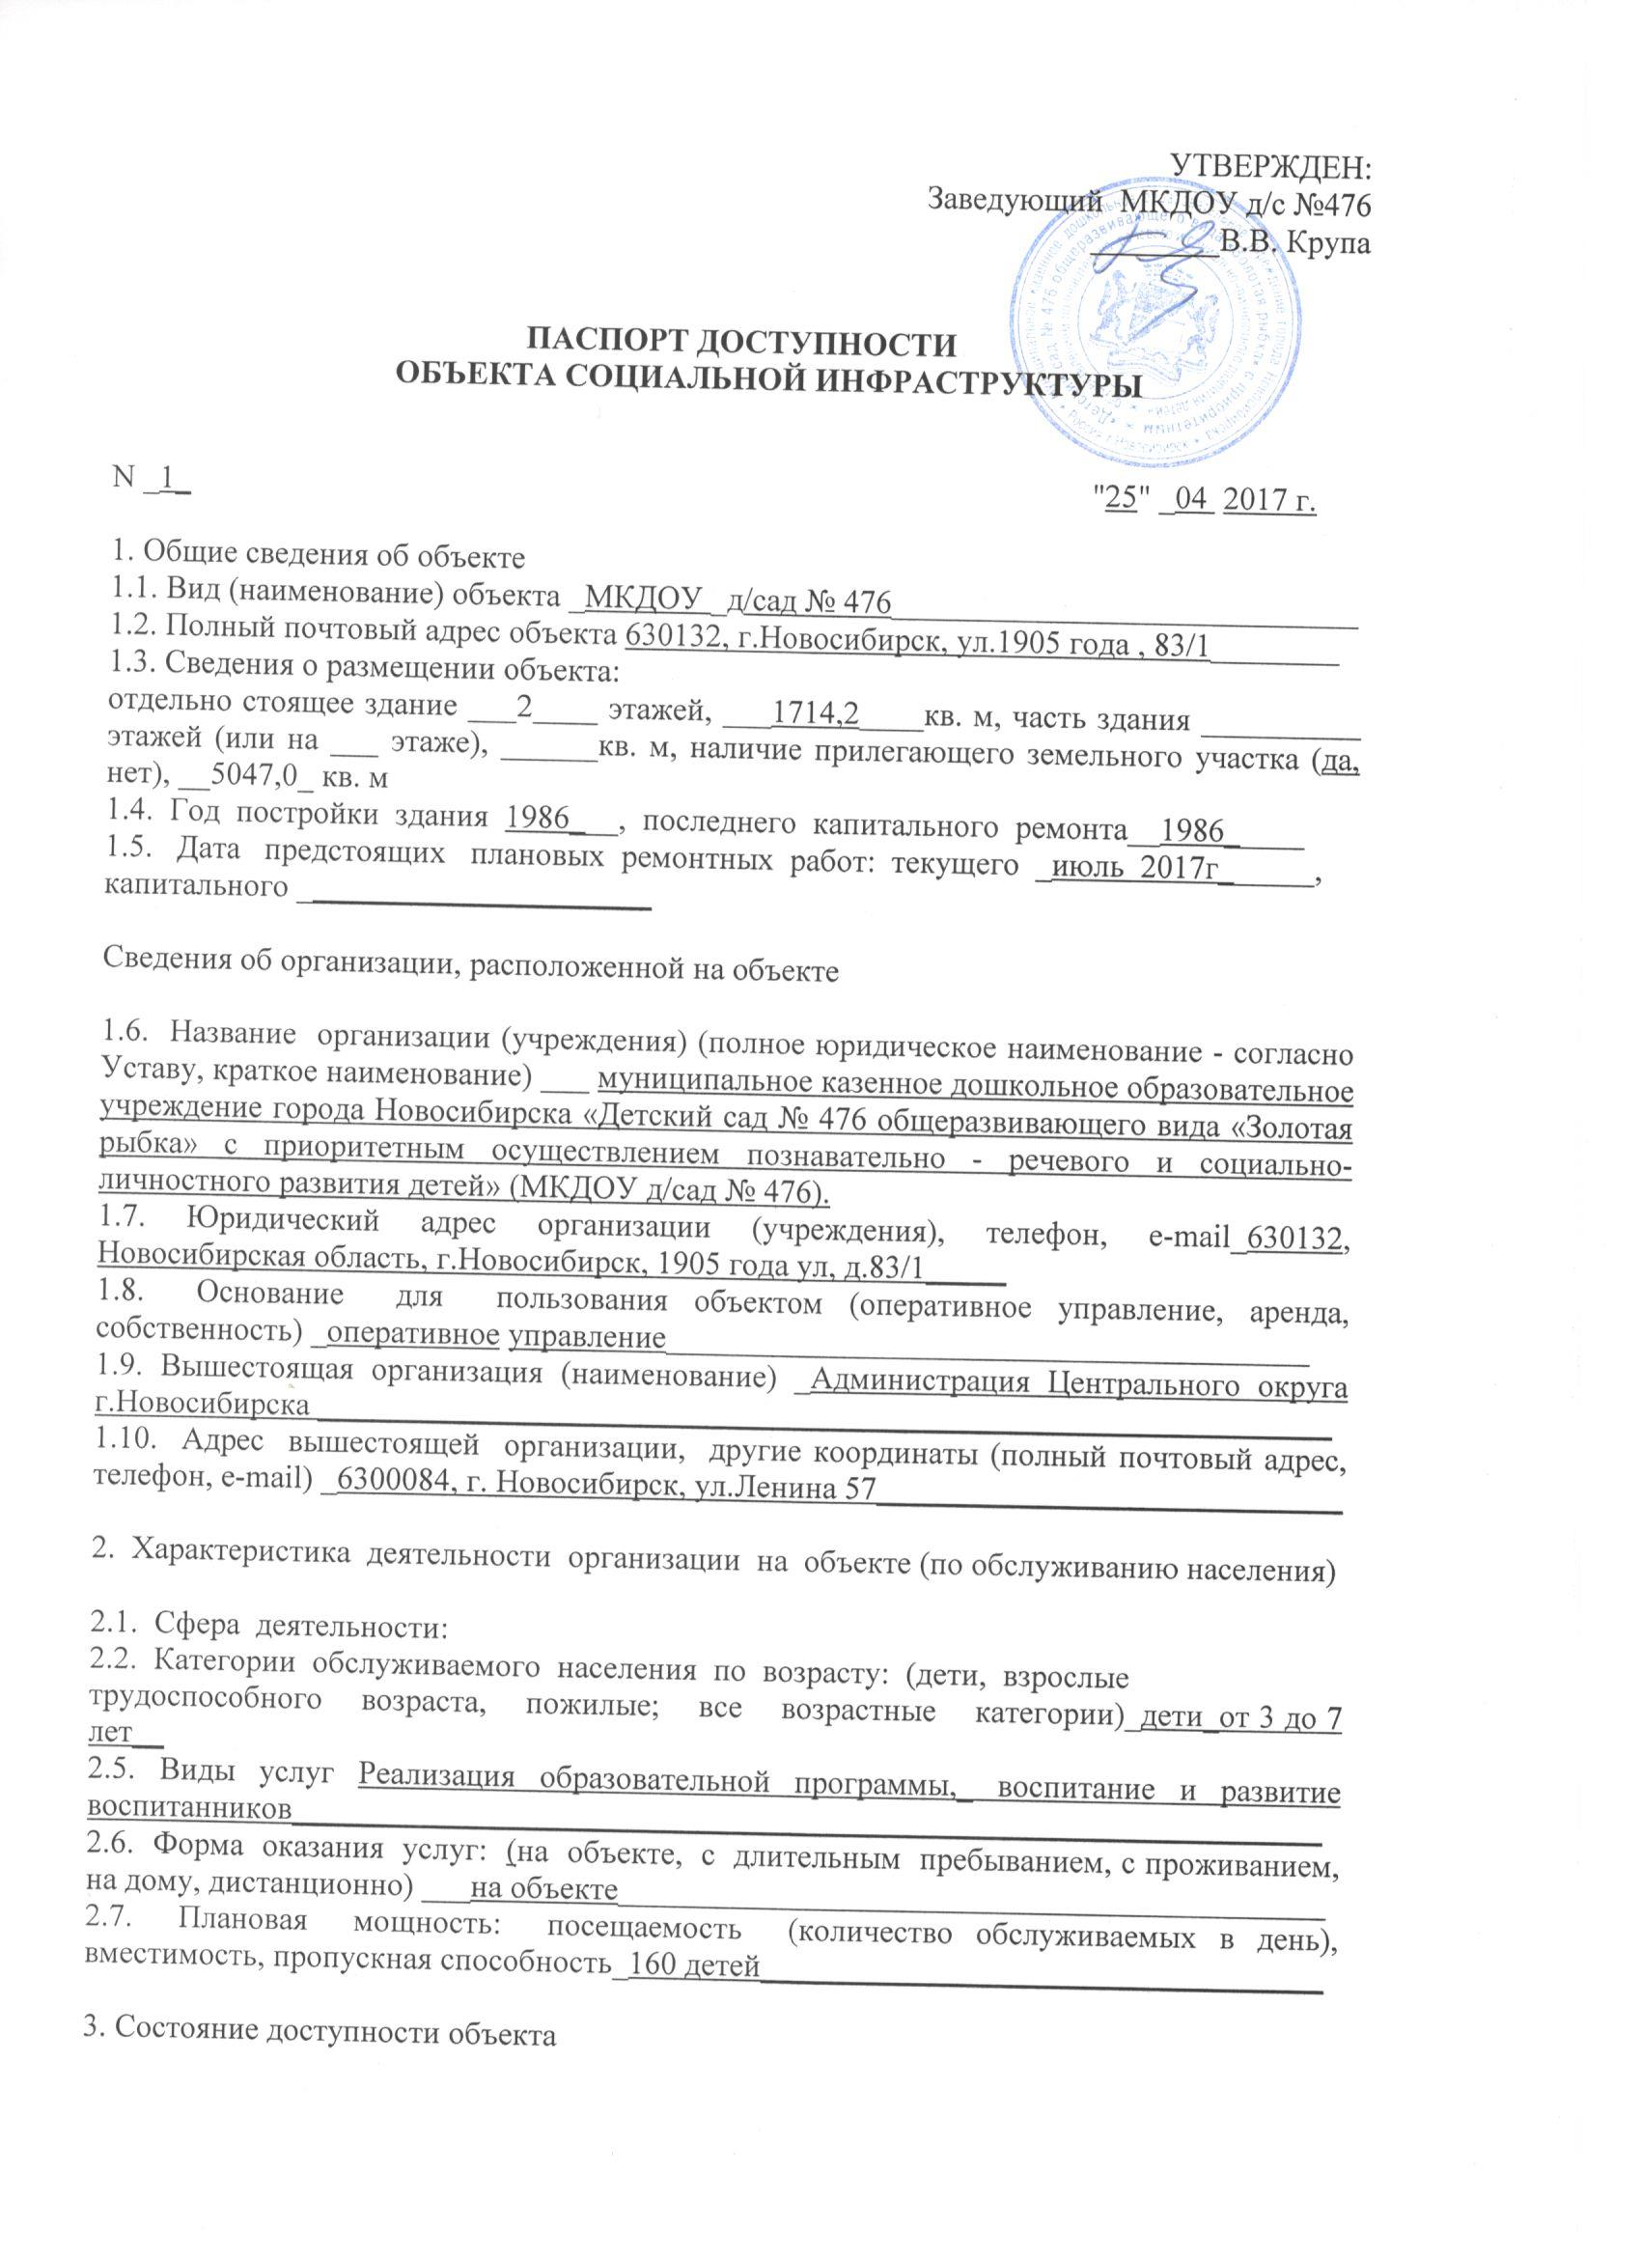

3.1. Путь следования к объекту пассажирским транспортом (описать маршрут движения с использованием пассажирского транспорта) рейсовые: троллейбус - №2, автобус - № 34, 64, 14, 189,
наличие адаптированного пассажирского транспорта к объекту ____нет_______________
3.2. Путь к объекту от ближайшей остановки пассажирского транспорта:
3.2.1. Расстояние до объекта от остановки транспорта ___150 ___метров
3.2.2. Время движения (пешком) _______5-7 ____________ минут
3.2.3. Наличие выделенного от проезжей части пешеходного пути (да, нет) нет
3.2.4. Перекрестки: нерегулируемые; регулируемые, со звуковой
сигнализацией, таймером; нет __нет_____________________________________
3.2.5. Информация на пути следования к объекту: акустическая, тактильная,
визуальная; нет __нет_________________________________________________
3.2.6. Перепады высоты на пути (съезды с тротуара): есть, нет (описать)__нет_________
Их обустройство для инвалидов на коляске: да, нет (описать)_нет_____________

3.3 Организация доступности объекта для инвалидов – форма обслуживания

№№  п/п | Категория инвалидов  (вид нарушения) | Вариант организации доступности объекта  (формы обслуживания)*
1. | Все категории инвалидов и МГН | ВНД
 | в том числе инвалиды:
2 | передвигающиеся на креслах-колясках | ВНД
3 | с нарушениями опорно-двигательного аппарата | ДУ
4 | с нарушениями зрения | ДУ
5 | с нарушениями слуха | ДУ
6 | с нарушениями умственного развития | ДУ
* - указывается один из вариантов: «А», «Б», «ДУ», «ВНД»

3.4 Состояние доступности основных структурно-функциональных зон

№№  п/п | Основные структурно-функциональные зоны | Состояние доступности,  в том числе для основных категорий инвалидов** | Приложение
 |  |  | № на плане | № фото
1 | Территория, прилегающая к зданию (участок) | ДУ
2 | Вход (входы) в здание | ВНД
3 | Путь (пути) движения внутри здания (в т.ч. пути эвакуации) | ВНД
4 | Зона целевого назначения здания (целевого посещения объекта) | ДУ
5 | Санитарно-гигиенические помещения | ДУ
6 | Система информации и связи (на всех зонах) | ВНД

** Указывается: ДП-В - доступно полностью всем; ДП-И (К, О, С, Г, У) – доступно полностью избирательно (указать категории инвалидов); ДЧ-В - доступно частично всем; ДЧ-И (К, О, С, Г, У) – доступно частично избирательно (указать категории инвалидов); ДУ - доступно условно, ВНД - недоступно

3.5. ИТОГОВОЕ ЗАКЛЮЧЕНИЕ о состоянии доступности объекта социальной инфраструктуры:____ДУ___________________________________

4. Управленческое решение.
4.1. Рекомендации по адаптации основных структурных элементов объекта:

N п/п | Основные структурно-функциональные зоны | Рекомендации по адаптации объекта (вид работы) <***>
 |  | не нуждается (доступ обеспечен) | ремонт (текущий, капитальный); оснащение оборудованием | индивидуальное решение с техническими средствами реабилитации | технические решения невозможны - организация альтернативной формы обслуживания
1 | 2 | 3 | 4 | 5 | 6
1. | Территория, прилегающая к зданию (участок) |  | капитальный ремонт асфальта
2. | Вход (входы) в здание |  | Ремонт входной площадки
3. | Путь (пути) движения внутри здания, включая пути эвакуации |  |  | Индивидуальное решение с ТСР
4. | Зона целевого назначения здания (целевого посещения объекта) |  |  | Индивидуальное решение с ТСР
5. | Санитарно-гигиенические помещения |  |  | Индивидуальное решение с ТСР
6. | Система информации и связи (на всех зонах) |  |  | Индивидуальное решение с ТСР
7. | Пути движения к объекту (от остановки транспорта) |  |  | Индивидуальное решение с ТСР
8. | Все зоны и участки |  |  | Индивидуальное решение с ТСР

<***> Указываются конкретные рекомендации по каждой структурно-функциональной зоне.

4.2. Период проведения работ _по мере поступления финансирования в рамках исполнения плана
(указывается наименование документа: программы, плана)

4.3. Ожидаемый результат (по состоянию доступности) после выполнения работ по адаптации объекта __ДП-В ___________________________________________________

4.4. Для принятия решения требуется, не требуется (нужное подчеркнуть): согласование _____________________-_______________________________________________________
имеется заключение уполномоченной организации о состоянии доступности объекта (наименование документа и выдавшей его организации, дата) не имеется

5. Паспорт сформирован на основании:

Анкеты обследования объекта: № _1_, дата «_25_» _апреля 2017 г.

Руководитель рабочей группы _Лущенкова Л.В.__
(Старший воспитатель Лущенкова Л.В..)

Согласован:
Представитель общественной
организации инвалидов
Г.Новосибирск ___________

